**PENYULUHAN PERHUTANAN SOSIAL DI KELOMPOK TANI HUTAN KOTA MALANG**

**Erni Mukti Rahayu1, Joko Triwanto2**

1,2Jurusan Kehutanan Universitas Muhammadiyah Malang, Malang

Alamat Korespondensi : Jl. Raya Tlogomas No. 246 Malang, Telp/Fax 0341-464318, Fax. 0341-460435

E-mail: 1)ernimukti15@umm.ac.id

## Abstrak (TNR 11)

*Perhutanan sosial meruapakan system pengelolaan hutan secara lestari dengan melibatkan masyarakat sekitar kawasan. Peran aktif masyarakat sangat diperlukan dalam pengembangan perhutanan sosial. Maksud dan tujuan pengabdian ini adalah untuk memberikan pemahaman kepada masyarakat yang tergabung dalam kelompok tani hutan tentang perhutanan sosial. Metode yang digunakan adalah Forum Group Discussion (FGD). Berdasarkan hasil pengabdian bahwa masyarakat menerapkan pengelolaan Kawasan dengan system perhutanan sosial, pada skema Hutan Tanaman Rakyat (HTR). Beberapa manfaat yang dapat dirasakan oleh masyarakat terutama dari segi ekologi dan ekonomi. Xecara ekologi melalui HTR masyarakat dapat melakukan kegiatan konservasi tanah dan air, serta secara ekonomi pendapatan masyarakat emningkat karena pengelolaan Kawasan dengan skema HTR.*

### **Kata kunci**: *Perhutanan sosial, hutan, masyarakat*

1. PENDAHULUAN (TNR, 11 Bold)

Dijelaskan dalam Undang-undang Nomor 18 Tahun 2013, bahwa hutan sebagai sumberdaya alam memberikan manfaat besar bagi kesejahteraan masyarakat, manfaat baik secara langsung, maupun manfaat tidak langsung. Manfaat langsung hutan antara lain menghasilkan kayu untuk keperluan pertukangan maupun bahan pulp dan kertas, tempat hidup satwa, dan lain-lain. Manfaat tidak langsung digunakan sebagai tempat ekowisata dan penyedia oksigen. Keberhasilan pengelolaan hutan tidak terlepas dari peranan masyarakat yang berada disekitar hutan. Dalam rangka memperoleh manfaat yang optimal dari hutan dan kawasan hutan bagi kesejahteraan rakyat,maka pada prinsipnya semua hutan dan kawasan hutan dapat dimanfaatkan dengan tetap memperhatikan sifat, karakteristik, dan kerentanannya, serta tidak diperbolehkan mengubah fungsi utamanya (Mitchell, Setiawan, & Rahmi, 2003).

Pengelolaan hutan saat ini menerapkan sistem Perhutanan Sosial, Perhutanan Sosial merupakan system dalam mengelola hutan secara lestari dalam kawasan hutan negara atau hutan hak/hutan adat yang dilaksanakan oleh masyarakat sekitar hutan (Kumar, 2015; Laksemi dkk, 2019). Tujuan perhutanan sosial untuk meningkatkan kesejahteraan, keseimbangan lingkungan dan dinamika sosial budaya. Dalam Perhutanan Sosial terdapat tiga prinsip utama yaitu hak (*right*), mata pencaharian (*livelihood*), dan konservasi (*conservation*) (Maryudi dkk. 2012; Syahputra, 2019).

Program Perhutanan Sosial sebagaimana terkandung dalam pasal 78 ayat 1 UU Desa merupakan bagian dari pembangunan desa dengan tujuan peningkatan kesejahteraan masyarakat desa dan kualitas hidup manusia, serta penanggulangan kemiskinan melalui pemenuhan kebutuhan dasar, pembangunan sarana dan prasarana desa, pengembangan potensi ekonomi lokal, serta pemanfaatan sumber daya alam dan lingkungan secara berkelanjutan. Mengingat tujuan Pehutanan Sosial sebagai upaya kesejahteraan masyarakat, maka sangat penting dilaksanakan pendampingan kepada masyarakat sebagai upaya perwujudan fungsi perhutanan sosial, sehingga fungsi kelestarian dan kesejahteraan masyarakat. Dampak positif yang dirasakan masyarakat adalah peningkatan pendapatan, peluang kerja, akses pasar, dan jaringan (Suharti, 2019).

2. METODE PELAKSANAAN

Sasaran Kegiatan dalam kegiatan ini diutamakan bagi kelompok tani hutan. Alat dan bahan yang digunakan dalam pengabdian ini meliputi : LCD Proyektor, materi tentang perhutanan sosial, alat tulis. Metode pengabdian masyarakat tentang penyuluhan perhutanan sosial dilaksanakan melalui:

Penyuluhan yang dilakukan dalam kegiatan pengabdian masyarakat dilakukan dengan Focus Group Discussion (FGD).

Metode FGD dilakukan untuk kegiatan diskusi dengan Kelompok Tani Hutan (KTH). Kegiatan FGD diawali dengan pemberian materi tentang pengertian perhutanan sosial, peraturan tentang perhutanan sosial, skema perhutanan sosial, manfaat pengelolaan hutan menggunakan system perhutanan sosial serta mengingatkan masyarakat tentang pentingnya menjaga kelestarian hutan.

Setelah masyarakat diberikan materi terkait perhutanan sosial dilakukan diskusi melalui tanya jawab untuk mengetahui tingkat pemahaman KTH tentang perhutanan sosial.

3. HASIL DAN PEMBAHASAN

Perhutanan sosial menjadi alternatif dalam pengelolaan Kawasan hutan yang lestari. Perhutanan sosial dilaksanakan oleh masyarakat sekitar Kawasan hutan. Seperti yang tertera dalam Peraturan Pemerintah no. 23 Tahun 2021 tentang Penyelenggaraan Kehutanan Perhutanan Sosial, tujuannya adalah sebagai upaya peningkatan kesejahteraan masyarakat melalui proses pemberdayaan dengan berpegang pada aspek kelestarian hutan. Hutan bagi masyarakat memiliki manfaat sebagai:

1. Menjadi sumber kehidupan seperti bahan pangan.
2. Mencegah erosi.
3. Sumber bahan bakar dan pakan ternak secara berkelanjutan.
4. Meningkatkan kesejahterana masyarakat sekitar hutan.

Berdasarkan Peraturan Menteri LHK No 83 tahun 2016, program perhutanan sosial memiliki tujuan memberi pedoman akan pemberian hak pengelolaan, perizinan, kemitraan dan hutan adat. Selain itu, perhutanan sosial bertujuan sebagai solusi atas permasalahan tenurial dan keadilan bagi masyarakat sekitar hutan dalam memanfaatkan hutan untuk kesejahteraan dan pelestarian melalui prinsip keadilan, keberlanjutan, kapasitas hukum, partisipatif, dan bertanggung gugat.

Pada pelaksanaannya, program perhutanan sosial dilaksanakan oleh :

1. Lembaga Pengelola Hutan Desa (LPHD)
2. Kelompok Tani, Gabungan kelompok Tani (Gapoktan), Koperasi
3. Masyarakat Hukum Adat (MHA)
4. Lembaga Masyarakat Desa Hutan (LMDH)

Skema yang dikembangkan dalam perhutanan sosial antara lain Hutan Desa, Hutan Kemasyarakatan, Hutan Tanaman Rakyat, Hutan Adat dan Kemitraan Kehutanan. Skema Hutan Desa (HD), diberikan kepada Lembaga desa untuk mengelola hutan negara dengan tujuan kesejahteraan desa. Skema Hutan Kemasyarakatan (HKm), merupakan hutan negara yang hak pemanfaatan Kawasan untuk pemberdayaan masyarakat setempat. Skema Hutan Tanaman Rakyat (HTR/IPHS), merupakan hutan tanaman pada kawasan hutan produksi yang dilakukan oleh sekelompok masyarakat untuk meningkatkan potensi dan kualitas hutan produksi melalui sistem silvikulur untuk menjaga kelestarian hutan. Skema Hutan Adat (HA), yakni hutan yang berada di wilayah masyarakat hutan adat. Skema Kemitraan Kehutanan merupakan kegiatan kerjasama antara masyarakat sekitar hutan dengan pengelola hutan, contoh bentuk kerjasama seperti pemegang Izin Usaha Pemanfaatan Hutan, jasa hutan izin pinjam pakai kawasan hutan atau pemegang izin usaha industri primer hasil hutan.

Setelah dilakukan diskusi dapat diketahui bahwa KTH di Kabupaten Malang pada umunya telah menerapkan perhutanan sosial, terutama pada Skema Hutan Tanaman Rakyat. Masyarakat bisa merasakan manfaat ekologi dan ekonomidari penerapan HTR. Secara ekologi masyarakat dapat melakukan konservasi terhadap tanah dan air, sehingga sumber mata air tetap terjaga. Selain itu, menurut Simon (2010) terdapat enam manfaat dari hutan rakyat, yaitu: meningkatkan produksi kayu dan hasil hutan non kayu, menciptakan peluang kerja dan akses pedesaan, memperbaiki sistem tata air, mengurangi terjadinya erosi, mengurangi karbondioksida dan polutan di udara, menjaga kadar oksigen, dan sebagai habitat satwa.

Namun permasalahan yang sering dialami oleh masyarakat adalah sulitnya menyediakan bibit tanaman kehutanan, selama ini masyarakat menanam dari hasil bantuan cabang Dinas Kehutanan Malang.

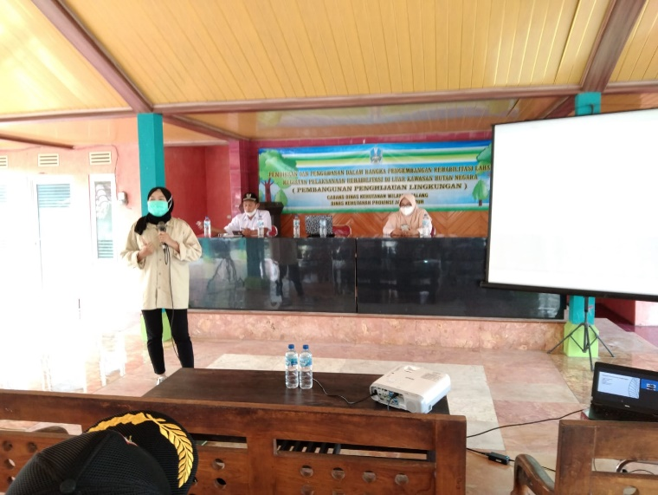

Gambar 1. Pemberian Materi tentang perhutanan Sosial

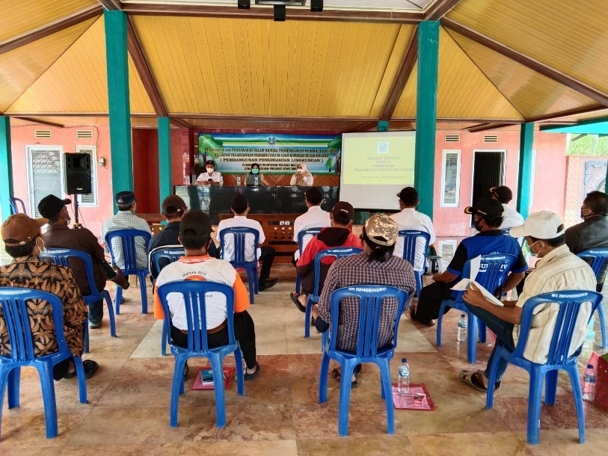

Gambar 2. Peserta Penyuluhan

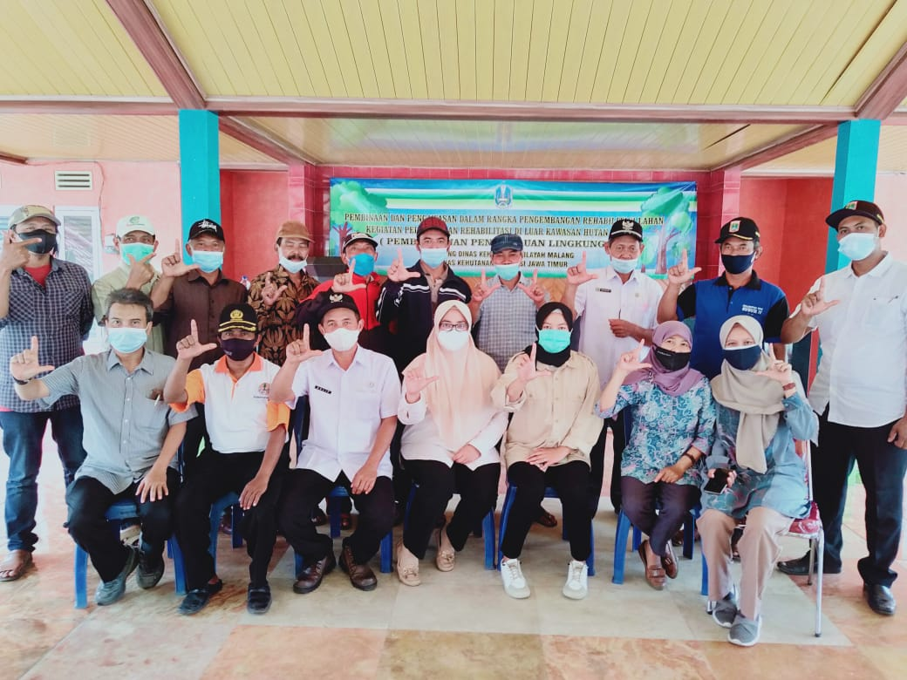

Gambar 3. Bersama Kelompok Tani Hutan

4. KESIMPULAN

Berdasarkan hasil pengabdian di lapang, masyarakat telah melaksanakan pengelolaan hutan dengan system perhutanan sosial terutama pada skema Hutan Tanaman Rakyat. Manfaat secara ekologi dan ekonomi dapat dirasakan oleh masyarakat dari pengelolaan Kawasan dengan HTR.

Pengabdian lanjutan akan dilakukan kegiatan pendampingan masyarakat untuk mandiri dalam penyediaan bibit tanaman kehutanan.

# DAFTAR PUSTAKA

Kumar, V. 2015. Social Forestry in India: Concept and Schemes. Van Sangyan 2(11): 18–20

Laksemi, N.P.S.T., Sulistyawati, E., Mulyaningrum, M. 2019. Perhutanan Sosial Berkelanjutan di Provinsi Bali (Studi Kasus di Hutan Desa Wanagiri). Jurnal Silva Lestari, Vol 7 (2)

Maryudi, A., Devkota, R. R., Schusser, C., Yufannyi, Y., Salla, M., Aurenhammer, H., Krott, M. (2012). Back to basics: considerations in evaluating the outcomes of community forestry. Forest Policy and Economics 14(1): 1–5

Mitchell B., Setiawan, B., & Rahmi, D.H. (2003). Pengelolaan sumber daya dan lingkungan. Yogyakarta: Gajah Mada University Press

Simon, H , 2010, Dinamika Hutan Rakyat di Indonesia, Pustaka Pelajar, Yogyakarta

Syahputra, O.H. 2019. Alternatif Pengelolaan Sumberdaya Hutan melalui Perhutanan Sosia. Rambideun : Jurnal Pengabdian Kepada Masyarakat, Vol. 2, No. 1

Suharti, S., Darusman, D., Nugroho, B., Sundawati, L. 2016. Kelembagaan dan Perubahan Hak Akses Masyarakat dalam Pengelolaan Hutan Mangrove di Sinjai Timur Sulawesi Selatan. Sodality : Jurnal Sosiologi Pedesaan. Hal. 165-175.

Peraturan Pemerintah no. 23 Tahun 2021 tentang Penyelenggaraan Kehutanan Perhutanan Sosial

Peraturan Menteri Lingkungan Hidup dan Kehutanan No 83 tahun 2016 Tentang Perhutanan Sosial

Undang-undang Nomor 18 Tahun 2013 tentang Pencegahan dan Pemberantasan Perusakan Hutan